检 测 报 告

试验名称:温度循环/规定变化率的温度循环

主检： | 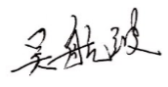 | 日期： | 2022年3月28日
审核： |  | 日期： | 年月日
批准： |  | 日期： | 年月日


北京光华荣昌汽车部件有限公司实验室
声 明

⑴ 报告无检测机构“检测专用章”无效。
⑵ 报告无主检、审核、批准人签字无效。
⑶ 报告涂改无效
⑷ 复制报告未重新加盖“检测专用章”无效。
⑸ 对检测报告若有异议，请收到报告后15个工作日内通知实验室。
⑹ 送样检测仅对样品负责。
⑺ 电子版报告无安全密码无效。

试验单位：北京光华荣昌汽车部件有限公司实验室
地 址：北京市昌平区流村镇工业园区
电 话： (010) 60793358-5711 邮 编：102200

样品名称 | 通风加热控制器ECU | 车 型 | H4-2.2
样品件号 | BEC0010039 | 样品数量 | 1件
委托单位 | 座椅工程部 | 生产单位 | /
送 样 者  联系方式 | 李宁  手机：18202296300 | 送样日期 | 2022年2月24日
试验地点 | 北京光华荣昌汽车部件有限公司实验室 | 试验日期 | 2022年3月15日
试验项目 | 温度循环/规定变化率的温度循环
试验标准 | 试验申请单
样品状态 | DV
试验结果 | 经检验所送样品所检验项目符合要求
备 注

一、试验条件
试验时间： | 2022年3月15日—2022年3月25日
试验地点： | 北京光华荣昌汽车部件有限公司实验室
试验人员： | 吴航波
环境温/湿度： | 温度：15.8℃；湿度：38.8%
二、试验仪器设备
序号 | 设备名称 | 设备编号 | 规格型号 | 生产厂家 | 量程精度 | 有效期
1 | 步入式环境试验仓 | GDWJS-24M | R-023 | 北京东工联华科学仪器设备有限公司 | / | 2022年12月5日
2 | 直流稳压电源 | Q-023 | KXN-3030D | 深圳市兆信电子仪器设备有限公司 | / | 2022年8月23日
三、试验方法及评价标准
1、试验方法
- 温度循环试验按GB/T2423.22进行。
- 在整个装置达到Tmin后DUT通电工作，用尽可能短的时间检查装置的功能，此外，再循环(见图2)的第210min~第410min期间通电工作。通电运行阶段采用3.2工作模式，温度变化范围应符合表2，试验包括热浸透温度（TmaxHS），见图3和表3。考虑到DUT上可能的凝露，周期长的电气运行启动温度在20℃。在Tmin启动的长时间运行应防止电功率耗散产生的凝露，不允许对试验箱空气进行烘干，按规定进行30个试验循环。

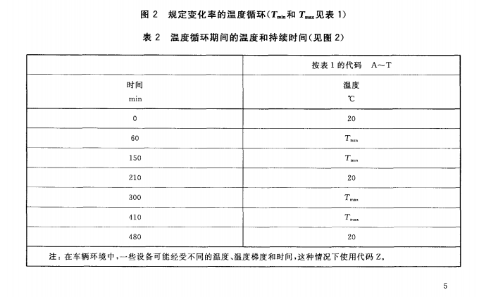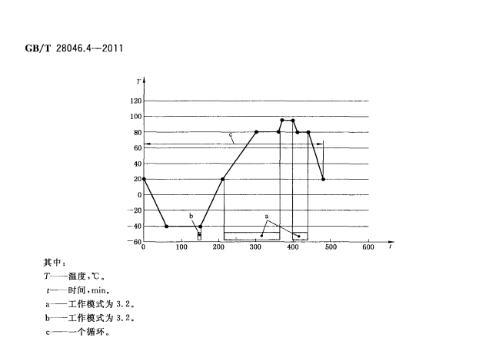
2、评价标准:
1、功能状态应达到GB/T28046.1定义的A级：试验中、试验后功能不允许失效。
四、标准偏离
1、标准偏离
无
五、试验结果
1、试验结果
试验中、试验后没有失效，功能运行正常。
2、结果照片
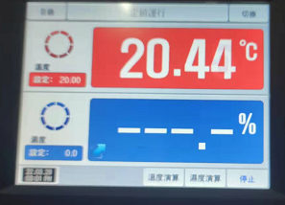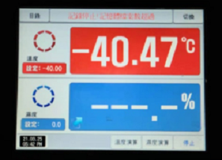
3、试验结论
合格
备注: 合格: 达到要求; 不合格: 未达到要求; 不评价:未提供评价标准:
六、试验照片
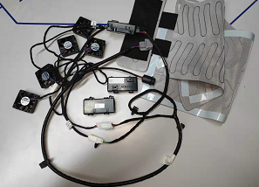
来样照片
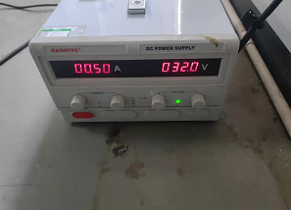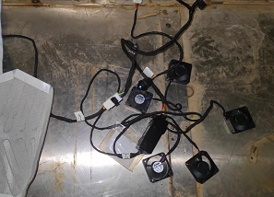
试验中
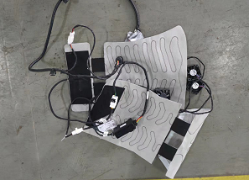 | 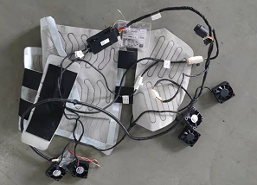
试验前 | 试验后

附录：样品情况表
项 目 | 样品情况
车辆名称、型号、商标 | H4-2.2
车辆类型 | /
车辆生产厂 | /
样品名称 | 通风加热控制器ECU
规格型号 | BEC0010039
结构 | /
材料名称 | /
正面颜色 | /
厚度 | /

**报告结束**

